Ограждения из нержавеющей стали с пластиковым поручнем (ПВХ)
Цены на ограждения из нержавейки
Перила из нержавеющей стали
Перила с ригелями
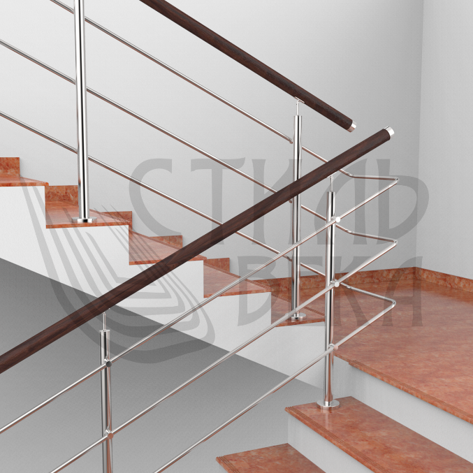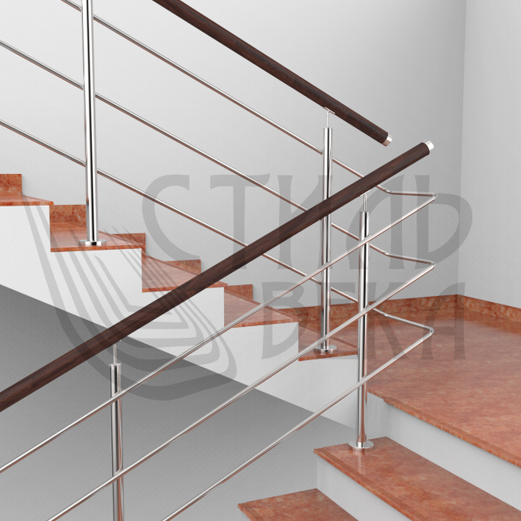
ЦЕНА: От 5 100,00 ₽. 1п./м. ЦЕНА: От 4 700,00 ₽ . 1п./м.
Поручень: Поручень:
Пластиковый (ПВХ) д.49 мм. Пластиковый (ПВХ) д.49 мм.
Цвет: венге, орех, светлое дерево, мореный дуб Цвет: венге, орех, светлое дерево, мореный дуб
Заполнение: Заполнение:
Нержавеющая сталь (AISI 201,304) Нержавеющая сталь (AISI 201,304)
Три ригеля (завязанное) Три ригеля (завязанное)
Труба д.16мм. (AISI 201,304) Труба д.16мм. (AISI 201,304)
Крепления ригеля: бочонок Крепления ригеля: сварка
Стойка: Стойка:
Нержавеющая сталь (AISI 201,304) Нержавеющая сталь (AISI 201,304)
Крепление: торцевое Крепление: торцевое
Наконечник: «штырь» Наконечник: «штырь»
Труба д.38мм. Труба д.38мм.

Наконечники на стойку:
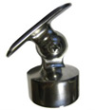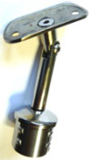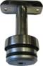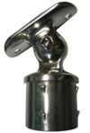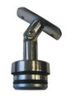
1 2 3 4 5 6
Цена за погонный метр зависит от:
- Метража
- Марки стали (улица, внутри помещения)
- Фурнитура (наконечника, низ стойки)
- Конструктив (крепление стойки, ригеля, поручня)
- Территориальность объекта

